РОССИЙСКАЯ ФЕДЕРАЦИЯ
КРАСНОДАРСКИЙ КРАЙ г. КРАСНОДАР
Управление образования администрации муниципального образования город Краснодар
Муниципальное бюджетное дошкольное образовательное учреждение
муниципального образования г. Краснодар
«ДЕТСКИЙ САД КОМБИНИРОВАННОГО ВИДА № 214»

350088, г. Краснодар ул. Уральская, 192, тел.2369703

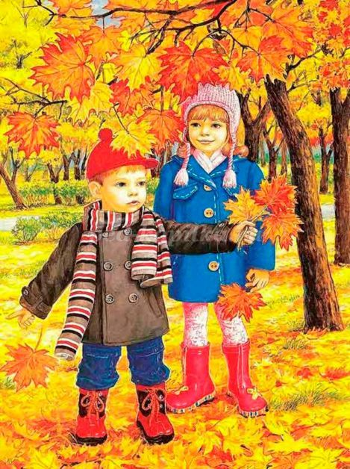

Подготовила: воспитатель
Лунганова Наталья Николаевна

г. Краснодар 2020

Приложение 1
Игровая организованная образовательная деятельность
по развитию речи в старшей группе
общеразвивающей направленности.
Тема: «Путешествие в осень».

Цель: развитие речевой и познавательной активности детей.

Программные задачи:
- образовательные: обобщить и систематизировать представления детей о времени года осень; закрепить название осенних месяцев; систематизировать лексико-грамматический строй речи, умение образовывать уменьшительно-ласкательные слова, составлять предложения по картинкам;
- развивающие: развивать познавательную активность детей;
- воспитательные: воспитывать интерес к окружающему миру и любовь к природе.

Предварительная работа: наблюдение за изменениями в природе на прогулке, чтение стихов, пословиц, поговорок об осени, рассматривание сюжетных и предметных картинок об осени, речевые игры, пальчиковые игры, физкультминутки.

Ход ООД
1.Организационный момент.
Дети (взявшись за руки):
Собрались все дети в круг
Я твой друг и ты мой друг.
Крепко за руки возьмемся
И друг другу улыбнемся.
2.Основная часть занятия
Воспитатель: предлагает детям присесть на стульчики и послушать
стихотворение:
Листья с деревьев в лесу осыпаются
Дождик уныло по крышам стучит
Светлое небо с землею прощается
Хмурая осень в окошко стучит.
Воспитатель: Ребята, про какое время года это стихотворение? (ответы детей).
Воспитатель: Ребята, давайте с вами вспомним осенние приметы? (ответы
детей).
Воспитатель: Молодцы, ребята. Вот мы с вами вспомнили осенние приметы.
А теперь у меня к вам предложение. Вы хотите отправиться в путешествие в
лес? (ответы детей).
Тогда закрываем глаза: раз, два, три, в сказочный в лес попади! Ребята,
посмотрите, в какой лес мы с вами пришли? (ответы детей).
Почему вы думаете, что этот лес осенний? (ответы детей).
Воспитатель: (сюрпризный момент): Мне кажется, что кто-то к нам идет. Так, это Старик-Лесовик, хозяин леса. Он очень рад, что мы пришли к нему в гости.
Он приготовил для нас подарки. Но, чтобы он нам их подарил, надо выполнить его задания.
1-е задание Старика-Лесовика «Назови ласково»
Дождь – дождик
Гриб – грибок
Ветер – ветерок
Туча – тучка
Облако – облачко
Яблоко – яблочко
Птица – птичка
Лист – листик.
Воспитатель: Молодцы, ребята! Вы правильно выполнили 1-е задание Старика-Лесовика.
Воспитатель: А теперь мы превратимся в осенние листочки и выйдем на осеннюю поляну.
Ф/к минутка:
Листья осенние тихо кружатся (плавно кружатся)
Листья под ноги нам тихо ложатся (приседают)
И под ногами шуршат, шелестят (водят руками по полу)
Будто опять закружиться хотят (плавно кружатся и тихо садятся на стульчики).
2-е задание Старика-Лесовика «Собери осенний лес»
Воспитатель: Ребята, какое это дерево?
Дети: Это дерево береза.
Воспитатель: Какие листья на дереве?
Дети: На дереве березовые листья.
Воспитатель: Это какое дерево?
Дети: Это дерево дуб.
Воспитатель: Какие листья на дереве?
Дети: Листья на дереве дубовые.
Воспитатель: Это какое дерево?
Дети: Это дерево рябина.
Воспитатель: Какие листья на дереве?
Дети: Листья на дереве рябиновые.
Пальчиковая гимнастика:
Вышли пальчики гулять (шагаем пальчиками по столу)
Стали листья собирать, (собираем листики в ручки)
Красный листик,
Желтый листик,
Будем их сейчас считать (хлопаем в ладоши)
Сколько листиков собрали
Раз, два, три, четыре, пять! (загибают пальчики)
Можно с ними поиграть! Поднимаем руки вверх, делаем «фонарики».
Воспитатель: Следующее задание Старика-Лесовика «Четвертый лишний»
(воспитатель предлагает иллюстрации к игре «Четвертый лишний». Дети выполняют задание).
Следующее задание Старика-Лесовика «Докончи предложение». Нам нужно
докончить предложение. И у нас должен получиться рассказ про осень.
Прошло лето и наступила (осень)
Подул сильный (ветер)
На улице стало (холодно)
На деревьях листья (пожелтели)
Моросит (дождь)
На юг улетели перелетные (птицы)
Скоро наступит (зима)
Воспитатель: Молодцы, ребята! И с этим заданием справились! Старик-Лесовик приготовил для вас осенние листочки. На следующий год мы опять
придем в гости осенний лес. А сейчас закрываем глаза. «Раз, два, три в группу попади!»
3. Рефлексия
Воспитатель: Ребята, про какое время года мы с вами говорили? (ответы детей). Куда мы с вами ходили на прогулку? Кого мы встретили в лесу? Чем вам понравилась наша прогулка? (индивидуальный ответ каждого ребенка).

